LỄ CHÀO CỜ THÁNG 01 NĂM 2026
Chủ đề: “Em là mầm non của Đảng” – Chào mừng Đại hội đại biểu toàn quốc lần thứ XIV của Đảng
Trong không khí hân hoan của những ngày đầu năm mới 2026, khi sắc xuân đang dần lan tỏa trên khắp mọi miền Tổ quốc, sáng ngày 05/01/2026, thầy và trò Trường THCS Lâm Động đã tề tựu dưới lá cờ đỏ sao vàng để thực hiện nghi lễ chào cờ trang nghiêm của tháng 01.
Buổi lễ hôm nay mang một ý nghĩa vô cùng đặc biệt với chủ đề: “Em là mầm non của Đảng”. Đây là hoạt động thiết thực nhằm hướng tới sự kiện chính trị trọng đại của đất nước: Đại hội đại biểu toàn quốc lần thứ XIV của Đảng Cộng sản Việt Nam.
1. Sức sống mới từ những "Mầm non của Đảng"
Mở đầu chương trình, các thầy cô và các bạn học sinh toàn trường được lắng nghe những giai điệu rộn ràng, trong sáng của bài hát "Em là mầm non của Đảng" qua sự thể hiện của đội văn nghệ khối 6 và khối 7.
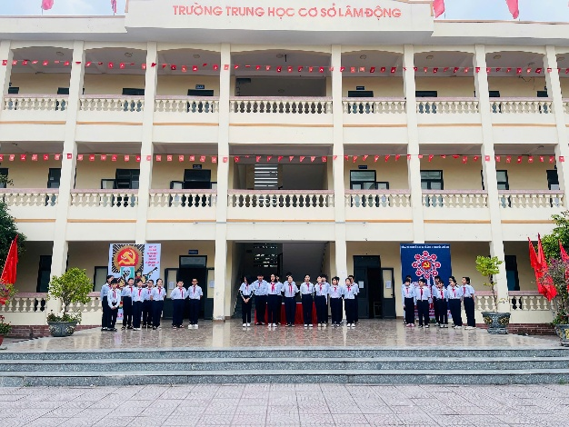
"Em là búp măng non
Em lớn lên trong mùa Cách mạng,
Sướng vui có Đảng tiền phong,
Có Đảng như ánh thái dương
Sống yên vui trong tình yêu thương…”
Lời bài hát không chỉ là lời ca tiếng hát, mà còn là lời khẳng định về niềm tin, lòng biết ơn sâu sắc của thế hệ trẻ đối với sự nghiệp cách mạng của Đảng. Chính nhờ sự chèo lái của Đảng, các thế hệ thiếu niên, nhi đồng hôm nay mới được học tập và rèn luyện trong một môi trường hòa bình, hạnh phúc và phát triển.

2. Hướng tới Đại hội XIV – Niềm tin và Khát vọng!
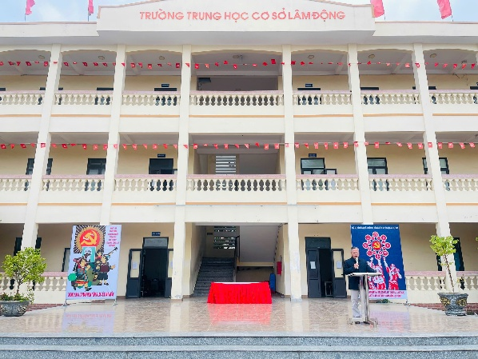

Đại hội XIV của Đảng không chỉ là dịp để nhìn lại chặng đường đã qua, mà còn là cột mốc quan trọng mở ra kỷ nguyên mới – Kỷ nguyên vươn mình của dân tộc.
Đối với học sinh trường THCS Lâm Động, việc tìm hiểu về Đảng và tinh thần Đại hội XIV giúp chúng ta:
- Bồi dưỡng lòng yêu nước: Hiểu rõ hơn về lịch sử vẻ vang và vai trò lãnh đạo của Đảng.
- Xác định lý tưởng sống: Sống có trách nhiệm với bản thân, gia đình và xã hội.
- Nỗ lực trong học tập: Mỗi điểm 10, mỗi việc tốt chính là một bông hoa ngát hương kính dâng lên Đảng quang vinh.

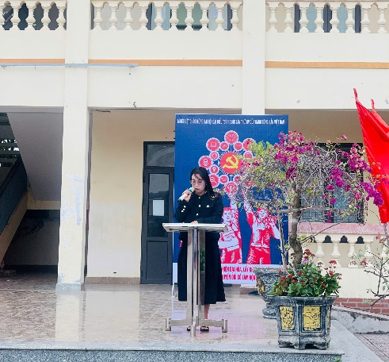

3. Hành động của chúng ta
Để xứng đáng là những "mầm non của Đảng", mỗi học sinh chúng ta hãy cùng nhau thực hiện tốt các nội dung sau:
- Thi đua học tập tốt: Chuẩn bị hành trang tri thức vững vàng để đóng góp cho đất nước trong tương lai.
- Rèn luyện đạo đức: Thực hiện tốt "5 điều Bác Hồ dạy", lễ phép với thầy cô, hòa nhã với bạn bè.
- Tích cực tham gia phong trào: Hăng hái trong các hoạt động Đội và các phong trào văn hóa, văn nghệ, thể dục thể thao của nhà trường.
Đại hội XIV của Đảng đang đến rất gần, mang theo những luồng sinh khí mới. Hãy để tinh thần của bài hát "Em là mầm non của Đảng" vang vọng mãi trong tâm trí, thôi thúc chúng ta không ngừng vươn lên.
Trường THCS Lâm Động – Tự hào tiến bước dưới lá cờ vinh quang của Đảng!
